МБУ ДО Детская школа искусств г. Владикавказа

Методическая разработка
«Инновационные методы обучения
игре на фортепиано: игра с показа-объяснения»

Автор: Преподаватель отделения фортепиано ДШИ г. Владикавказа
Паук Людмила Александровна

г. Владикавказ
2022 г.

Введение
Принимая детей в музыкальную школу, мы проверяем их на наличие музыкальных данных: слух, музыкальная память, чувство ритма, смотрим насколько пианистичны руки. Но есть еще одна очень важная способность, которую мы не учитываем – это способность видеть и воспринимать графическое изображение, то есть способность читать нотный текст.
В моей педагогической практике встречались дети, которые, чуть ли не с первого урока стали читать ноты обеими руками в двух ключах. Но зачастую они были неритмичны или немузыкальны, долго учили пьесу наизусть. Но есть дети, которые совершенно не понимают нотную запись, не хотят играть по нотам, какие бы способы и методы я не использовала. При этом у них хороший музыкальный слух, есть чувство ритма, они очень эмоциональны и артистичны.
Как же помочь таким учащимся остаться в музыке , не бросить музыкальную школу после первой четверти и, возможно, даже добиться больших результатов? Нет, я не стану предлагать какой-то особенный метод быстрого и простого освоения навыка чтения нот. Считаю, что его нет и быть не может. Процесс этот длительный и индивидуальный.
Хочу поговорить об игре «с рук», а вернее – с показа, поделиться своим опытом, хотя уверена, согласятся со мной далеко не все, глубокоуважаемые мной коллеги - преподаватели фортепиано. Сейчас много говорится об инновационных методах обучения, но следовать им, наши замечательные педагоги не хотят.

Основная часть
Некоторые особенности восприятия у детей
Известно, что каждое полушарие головного мозга отвечает за свои конкретные мыслительные процессы. Так, левое - за языковые способности, за способность к чтению и письму, за речь. С его помощью запоминают символы: слова, имена, цифры, даты. Люди с ведущим левым полушарием обычно логичны, рациональны, хорошо говорят, быстро соображают. Они обрабатывают информацию последовательно, изучая её по частям, и только потом складывают в целостную картину.
Правое полушарие отвечает за образы, звуки, жесты, за пространственную ориентацию. Люди с ведущим правым полушарием – образные мыслители. Они сначала воспринимают информацию в целом и только потом вдаются в подробности. Они хороши в живописи, музыке, любых видах творчества. Такие люди более ранимы и чувствительны, острее реагируют на критику, могут пугаться громких звуков или плохо переносить яркий свет.
У 90% людей доминантным является левое полушарие. Наша образовательная система ориентирована на детей с развитым левым полушарием, поскольку они мыслят линейным образом, и их легче обучить. Можно посадить таких 30 человек в классе, написать правило или определение, оно будет усвоено – и можно идти дальше по программе… Дети с доминирующим правым полушарием адаптируются хуже, поскольку склонны к визуализации и им необходимы зрительные образы, чтобы понять теорию. Для такого рода объяснений требуется гораздо большее количество времени, поэтому наши школы не практикуют такой метод обучения. Из-за неприятия информации, таким детям часто ставится диагноз: Синдром дефицита внимания, рассеянного внимания. Но, дело в том, что они просто усваивают информацию по-другому. И если им показать и научить, КАК можно усвоить материал, то проблемы с обучением исчезают, и они могут учиться наравне с левополушарными детьми.
Отбирая детей с музыкальным слухом, мы непроизвольно отбираем именно таких детей!

Как мы учимся и учим
С первого дня появления ребёнка на свет мы начинаем с ним разговаривать. Ребёнок нас слышит, постепенно слова обретают у него конкретные образы. В три месяца моя дочка прекрасно понимала где часы, а где картина или какой –то другой предмет. Примерно к двум годам, когда у детей формируется речевой аппарат, ребёнок «вдруг» начинает говорить, иногда целыми предложениями. Но произошло это не вдруг! Представьте, если бы мы начинали учить ребёнка говорить только в два года и делали это по книгам!
Сначала ребенка учат говорить , а потом читать. Мы учим стихи, не умея читать. К тому моменту, когда ребёнка начинают учить читать, у него есть определенный запас слов, связанных с конкретным значением.
И вот ребёнок приходит к нам, в музыкальную школу! Некоторые дети даже не знают названия музыкальных инструментов, никогда не слышали их звучания и совершенно не понимают, что нужно делать, чтобы они зазвучали. Конечно, уже на первом уроке педагог всё это покажет и объяснит . Еще несколько уроков мы упорно предлагаем ученику играть одну и ту же мелодию от разных нот – подбирать по слуху , но очень скоро нашей главной задачей становится поставить руку и научить читать ноты. Именно в этот момент ребёнок теряет интерес к занятиям. Читать ноты трудно, а всё что трудно - малышу не интересно.
Главная трудность при чтении нот — совершенно новая система подачи графического материала. Я пришла к выводу, что 5-ти, 6-тилетние дети, не умеющие читать, осваивают ноты быстрее, чем знающие буквы и читающие. Ученик, умеющий читать, первым делом ищет аналоги тому, что уже знает – обычным книгам. Ребёнок привык читать одну строчку – буквы, имеющие разное написание . Белое пространство между строк его не интересует, это всего лишь разделительное пространство. Одна ученица на просьбу написать ноту между линеек, втискивала в межлинейное пространство маленькую линейку и на ней рисовала кружок. И таких различий между буквенным и нотным текстом очень много. Но главное это то, что буквы, имеющие конкретное звучание складываются в слова, имеющие определённое значение, значение, которое ребёнку давно знакомо! А ноты, для человека не имеющего музыкальной подготовки, совершенно ничего не значат. Нотный текст обычному человеку (музыканты – люди необычные!:)) кажется жуткой абракадаброй! Каждый педагог пользуется своим методом обучения чтению нотного текста. Есть он и у меня. Однако это тема для отдельного разговора.

С чего начинать?
Что главное на первом уроке? Каждый ребёнок уверен, что стоит прикоснуться к клавишам и они зазвучат. Не будем его разубеждать, тем более что это действительно так! Есть множество простейших, выразительных и легко запоминающихся мелодий, которые можно выучить уже на первом уроке не «с рук», а с показа преподавателя. Это не совсем то, что мы называем подбором на слух. Чтобы подбирать по слуху, надо знать как звучат клавиши, нужны определенные слуховые и двигательные навыки, которых у малыша пока нет. Особенно хорошо будет, если ученик сыграет такие мелодии с фонограммами. У него сразу появится уверенность что играть на инструменте не сложно, а приятно и весело! А уж какой восторг его игра вызовет у родителей: «Мой ребёнок сразу заиграл с оркестром!» А ребенок играл одним пальцем одну и ту же ноту!)) ( см. Приложение. «Маленький котёнок»)
Чувство компетенции (Я могу! Я научился!) даёт стремление продолжать путь. Ощущение того, что это легко снимает напряжение и зажимы, как физические, так и психологические.
Традиционный метод обучения чтению нот предполагает играть простенькие мелодии, постепенно запоминая положение нот на стане. Однако дети, обладающие хорошим слухом запоминают мелодию быстрее, чем ноты, из которых она состоит. В итоге проиграв нотный текст один–два раза, они перестают «читать» и пытаются найти нужные клавиши по слуху.
В моём классе был мальчик, который с первых уроков подбирал мелодии сразу двумя руками. А когда я отказывалась играть ему пьесу, чтобы он не подбирал на слух, он после нескольких прочитанных нот начинал импровизировать. Коллеги советовали закрыть его в классе и не выпускать, пока не разберёт текст. Уверена, что если бы я воспользовалась этим советом, Амиран (так звали ученика) бросил школу и не стал лауреатом очень многих престижных конкурсов.
Уважаемые коллеги, вспомните, как в студенческие годы на уроках инструментоведения или в филармонии мы слушали музыку с нотами в руках! При этом всё внимание тратилось на визуальное восприятие, на то какие инструменты играют, какова фактура произведения и т.д. Эмоциональное восприятие в этот момент полностью отсутствует. Слушать музыку сначала надо без нот, а потом смотреть как это записано.
Учась музыке по традиционной схеме, человек теряет несколько первых лет обучения в развитии исполнительских навыков из-за того, что тратит 80-90% учебного времени на разбор произведений по нотам. К тому же сами эти произведения не настолько конструктивны, чтобы активно развивать технику. В великолепно поставленной на государственном уровне системе российских музыкальных школ не приветствуется обучение игре «с показа»! Это считается непрофессиональным подходом. И совершенно напрасно! Почему не дать детям возможность помузицировать? Тогда, кроме того, что они хорошо продвинутся в учёбе, они ещё получат необходимую мотивацию для продолжения занятий! Ведь музыка напрямую связана с эмоциональной сферой. Красивая игра, обогащает человека внутренне, и зажигает желание добиться ещё лучших результатов. Вероятно, педагоги опасаются, что ученики так и не освоят нотную грамоту, если регулярно поощрять такую практику. Что ж, их можно понять. Да и не все произведения удобно выучить наглядно. Кроме того, когда умеешь читать ноты, игра по нотам становится удобной, лёгкой, приятной. Даже несмотря на то, что сегодня существуют довольно интересные и эффективные компьютерные программы для разбора музыки, все же учить произведения по нотам – это самый простой и рациональный способ. Но только не в первые годы обучения! На первых этапах обучения нельзя ставить чтение нот и игру на инструменте в зависимость друг от друга. Безусловно, все педагоги на первых уроках разделяют виды деятельности: упражнения для постановки рук, основы музыкальной грамоты, подбор мелодий на слух, а вот игра с показа ,с рук практикуется далеко не всеми.

Показ-объяснение
Я давно отказалась от постановки рук на 3 палец, от долгого и нудного «слушание звуков» и изнурительных, как для ученика, так и для учителя упражнений. Работая с начинающими, я придумываю всевозможные песенки – упражнени , которые увлекают ребёнка словами и простотой мелодии и, как бы невзначай помогаю ему найти нужное положение руки, удобное движение и т.д. Вскоре ученик сам чувствует, как удобнее играть . Так возник мой сборник упражнений «Гаммопесенки». (Некоторые упражнения из него я помещу в приложении . Пианизм формируется постепенно, иначе ребёнку станет скучно, а скука – главный враг обучения. Тем более, что маленькому ребёнку все равно сразу не удастся совладать с пианизмом.
Начинающий ученик не может читать ноты, но играть –то он может! На начальном этапе мы не можем даже проанализировать его технические данные, потому что тот технический материал, который необходим для развития, ученик прочитать не может. Мы не можем выявить и развить его эмоциональность и артистизм, потому, что ученик зажат в рамки примитивного текста, который он может прочитать, потому что он вообще ЗАЖАТ! Система нашего музыкального образования жертвует техническим развитием ради умения читать ноты. Но я не хочу ничем жертвовать и показываю ребёнку, как сыграть весёлую полечку, плавный вальс, задорный галоп, заостряя внимание на характере музыки, подсказывая удобные движения и раскрепощая ученика. Большинство детских пьес написаны в одной позиции. Я предлагаю ученику просто положить кисть на клавиатуру и «подарить» её мне на одну минуту, что ребёнок делает с удовольствием. Затем нажимаю нужные пальцы, уже стоящие на нужных клавишах. Вот и всё! Через минуту ученик играет сам. Да! Сначала неуверенно и коряво. А главное не понотам! Какой ужас! Но ведь играет и играет с удовольствием! Уже в конце первой четверти мои первоклассники играют по десять пьес. По нотам они бы выучили две-три и только к концу полугодия. Это не значит, что они не умеют читать ноты. Читать умеют, но пока ещё не умеют играть по нотам! Даже когда ребёнок научился читать словесный текст, мы продолжаем учить с ним стихи не по книгам, а с голоса. Это развивает память, учит правильной интонации. Почему же мы так категоричны в разучивании музыкальных произведений? - Учить только по нотам! Играть только глядя в ноты! А в результате некоторые дети боятся оторваться от нот, боятся играть наизусть! Пройдут годы, дети научатся играть по нотам, а вот играть без нот не смогут!
Замечательную пьеску Д.Кабалевского «Ёжик» дети легко и просто запоминают с показа – объяснения. Здесь можно объяснить что такое трезвучие, закрепить навык игры трезвучий, навык игры в разные стороны ,научить играть акценты, познакомить с «секундами –колючками» . Здесь можно научить многому! Но педагоги избегают давать эту пьесу из-за того, что её очень трудно играть по нотам. Так выучите с рук, а потом покажите, как это записывается. Я уверена, что наши замечательные детские композиторы прошлого века для того и писали некоторые пьесы, чтобы дети играли их с показа. В приложении я поместила пьесы, которые легко и просто выучить с показа, а потом развивать на них всевозможные виды техники, научиться играть ярко и эмоционально, приобрести множество теоретических знаний и понятий. Очень часто от педагогов можно услышать: « Мы ничего не успеваем! Всю четверть учили один этюд!» Многие дети из-за такого обучения никогда не играют на концертах!
Недавно я познакомилась с методикой Екатерины Олерской – преподавателя колледжа в г.Улан-Уде - «Ручные пьесы», которая состоит из нескольких разделов и подробной программы. Меня привлёк сборник пьес - упражнений, которые автор предлагает разучивать с рук.
Детям бывает неинтересно играть много упражнений, но когда они представлены в виде пьес, то отношение учащихся к ним становится более увлечённым. Пьесы-упражнения дают большой скачок в техническом развитии уже в первом – втором классе, в то время как разучиваются они очень легко и быстро.
Ручной, приручённый, послушный – вот синонимы, к которым близко название. Это пьесы-упражнения, которые послушно входят в детские ручки и дают возможность комфортно получить первоначальные исполнительские навыки, приобрести технику игры, удобно приспособиться к инструменту. Они позволяют ребёнку в короткие сроки технически подготовиться к исполнению произведений классического репертуара. Разучиваются «ручные пьесы» не по нотам, а подобно тому, как мы объясняем, например, упражнения Ганона. Однако фигуры-формулы в них следуют не по ступеням, а в мелодической или гармонической последовательности. Возникает логика музыкального повествования.
Упражнения невозможно исполнить на концерте. Ручные же пьесы-упражнения в исполнении учащихся младших классов очень интересно звучат со сцены, особенно если играть их с виртуальным оркестром, с фонограммой.
Пьесы, написанные по такому принципу, существуют уже давно! Они есть у наших классиков, писавших для детей. Замечательный композитор Д.Б. Кабалевский не использовал термин «ручные пьесы», но его пьесы «Ёжик», «Токкатина», «Кавалерийская», Этюд ля-минор написаны именно с целью быстрого разучивания текста, а затем технического развития и эмоционального совершенствования. «Ручными» можно назвать пьесы Гиллока «Фламенко», «Сарабанда», Багатель ля-минор №9 Соч.119 Бетховена, Этюд №11 оп.29 Бертини и многие другие. Надо просто не бояться разучивать их именно с показа, ставя конкретную цель: дать ребенку возможность развиваться технически и получать удовольствие от игры на фортепиано.

Немного о фонограммах
Применение фонограмм делает процесс обучения более интересным, увлекательным. Не каждому ученику посчастливится играть с симфоническим оркестром, а играть с виртуальным оркестром доступно всем.
Ребёнок с первых уроков вовлекается в активный творческий процесс, чувствует себя частью музыкального целого, слышит исполняемые им простенькие мотивы в контексте богатой музыкальной фактуры. Это учит ребёнка прислушиваться к различным тембрам. Его слух постепенно становится более чутким, обретая навык вычленять из многослойной фактуры подголоски, отдельные инструментальные реплики, по которым он сознательно или интуитивно ориентируется, играя пьесу в сопровождении виртуального оркестра. Также, фонограмма подсказывает характер исполнения, динамику, фразировку.
Игра с фонограммой формирует метро - ритмическую стабильность хрупкого в этом отношении детского исполнения. Это естественно – у него ещё нет внутренних часов. Вот их-то игра с фонограммой и помогает построить в самые кратчайшие сроки.
Игра с фонограммой воспитывает дисциплину исполнения – отсутствие запинок, заминок, раздумываний и т.д. Тут уж ничего не поделаешь – фонограмма ждать не будет. А значит, надо хорошо выучить текст. А уж, сколько домашних концертов ребёнок может устроить в своей комнате в кругу семьи и друзей! И как это будет красиво, сколько удовольствия принесет малышу и его родителям! Я не могу привыкнуть к этим восторженным лицам – и всякий раз радуюсь вместе с очередной счастливой семьёй. Технических препятствий для игры с фонограммой в классе нет. Достаточно скачать её на обычный смартфон. Ну а для выступления на сцене достаточно подключить колонки – усилители.
Заключение
В своей работе я не разбираю подробно, как показывать и объяснять ученику каждую пьесу, ноты которой я помещаю в приложении. Наши педагоги сами прекрасно знают, как надо это делать. Я просто призываю коллег немного отступить от привычных методов обучения, не бояться идти в ногу со временем и учитывать новые потребности и возможности наших учащихся.
Учить читать ноты и играть по нотам нужно обязательно! Но на начальном этапе обучения цели и задачи необходимо разделить, а достигнув необходимого опыта и знаний начать объединять.

Литература
- Брянская Ф. Навык игры с листа, его структура и принципы развития // Вопросы фортепианной педагогики. Вып. 4. М., 1976
- Ражников В. Три принципа новой педагогики в музыкальном обучении // Методологическая культура педагога-музыканта. М.-Л. 2002.
- Теплов Б. Психология музыкальных способностей. М.-Л., 1947;
4-е изд. – М, 2003
- Что такое музыкальная дислексия, почему она возникает https://infourok.ru

- Сайт Е. Олёрской https://www.fortepiano-olerskaya.com

Приложение
Упражнения из сборника «Гаммопесенки»
Воробьишка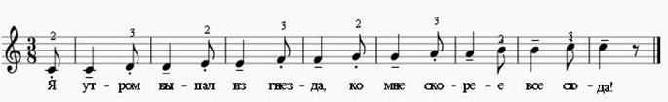Лягушонок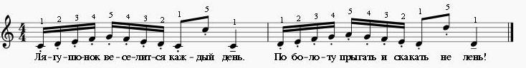
Кит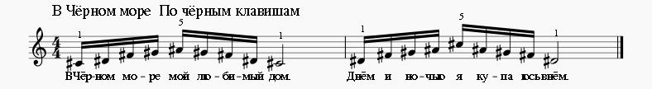Капризы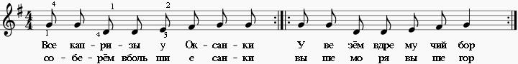
Три бабули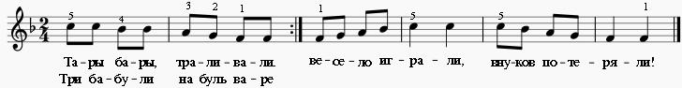
Кошка на окошке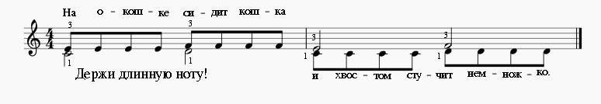Гамма-вальс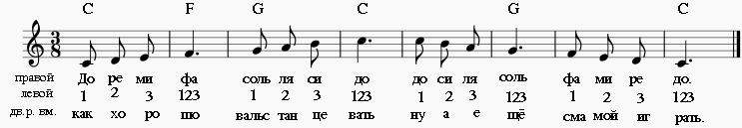
Пьески для игры с показа замечательно звучат с оркестровыми фонограммами. Ссылка на фонограммы
Котёнок 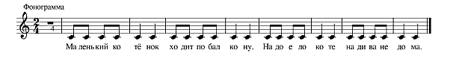
Вальсик 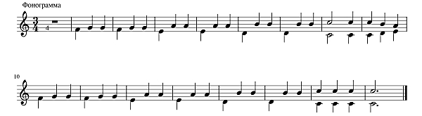

На коньках К.Лонгшамп- Друшкевичова 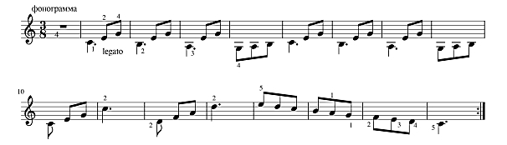
Галоп Фонограмма со скоростью 70 и 110 Е.Олёрская 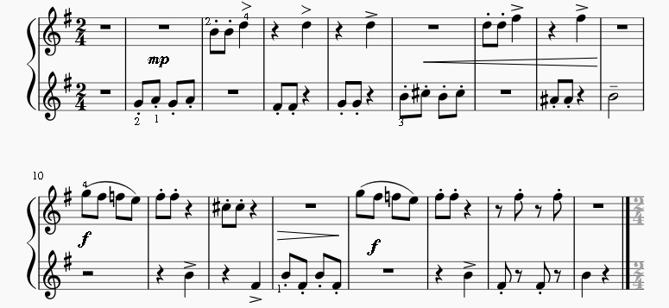
Радуга Фонограмма Е.Олёрская 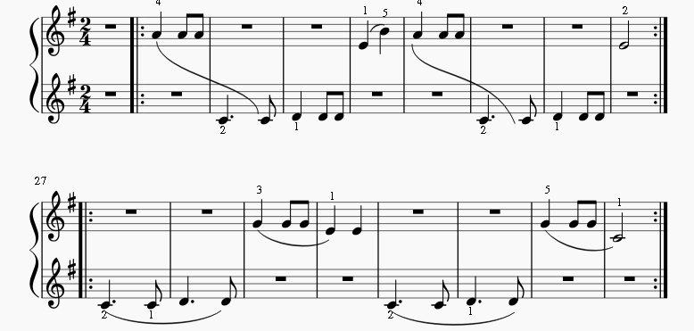
Вальс –смешинка «Хи-хи» А.Колтунова
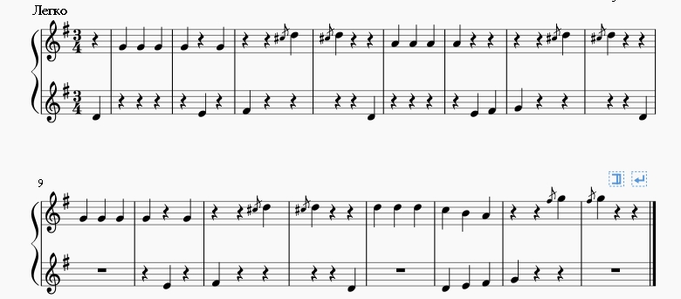
Полька одуванчика и жука А.Колтунова
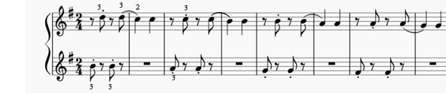
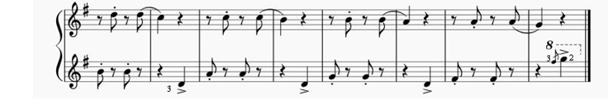
Слова к польке Одуванчика и жука Л.Паук

В жаркий летний полдень Громко топнул жук, жук
На лесной лужайке По зелёной травке
Танцевали польку Улетел с лужайки
Жук и одуванчик. Лёгкий одуванчик

Озорная полька с прихлопом А.Колтунова
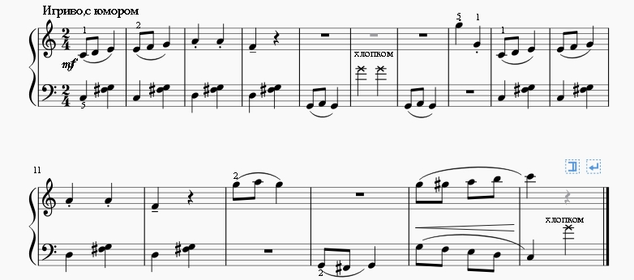
Украинская песня 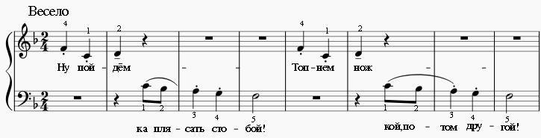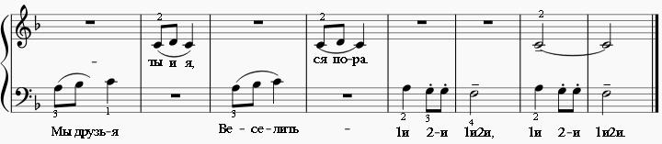

Более сложные пьесы для разучивания с показа-объяснения
Музыкальная шкатулка С.Майкапар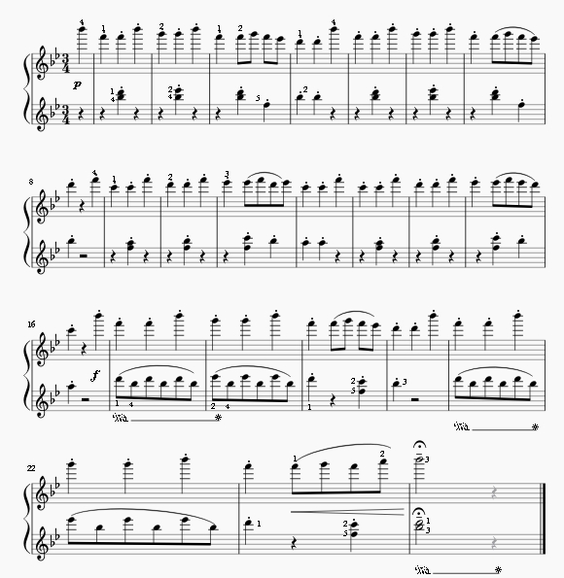
Выучите эту пьесу с показа-объяснения, а затем покажите, как записываются ноты в третьей октаве, объясните, как можно быстро находить ноты на добавочных линейках. Думаю, С.Майкапар именно для этого написал эту чудесную пьеску.

Пьеса Ю.Литовко
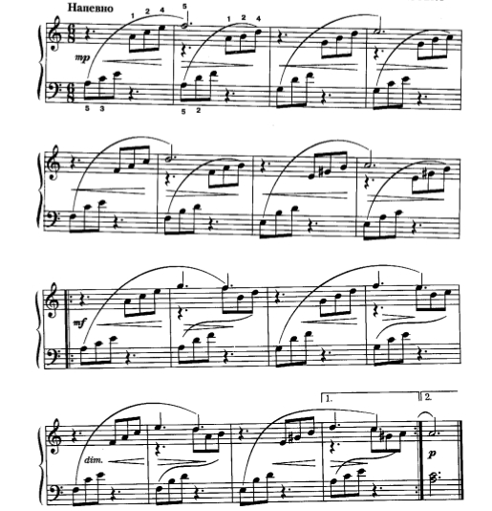
Разучивая эту пьесу, можно закрепить знание и навык игры трезвучий и их обращений. Отработать плавность перехода мелодии из левой руки в правую.
Научить слышать верхний голос. Быстро выучив такую пьесу с показа, ученик может покорить своих друзей ярким и вполне зрелым исполнением.

Песня без слов Ф. Шпиндлер
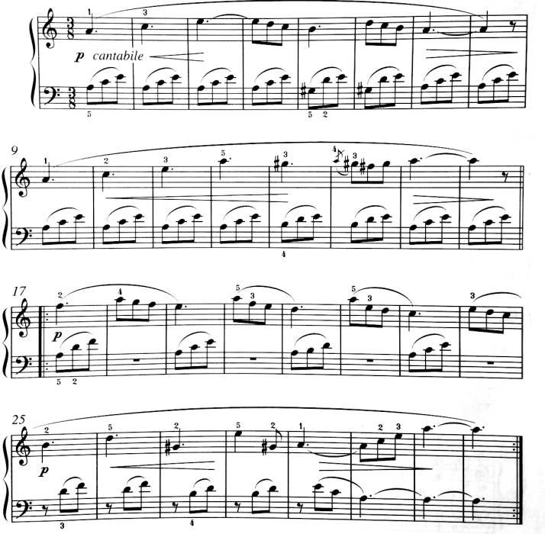

Пьеса легко и быстро учится с показа-объяснения. Здесь можно поработать над балансом мелодии и аккомпанемента, что очень актуально для учащихся младших классов. Пьеса прекрасно прозвучит на классном концерте.

Фламенко В. Гиллок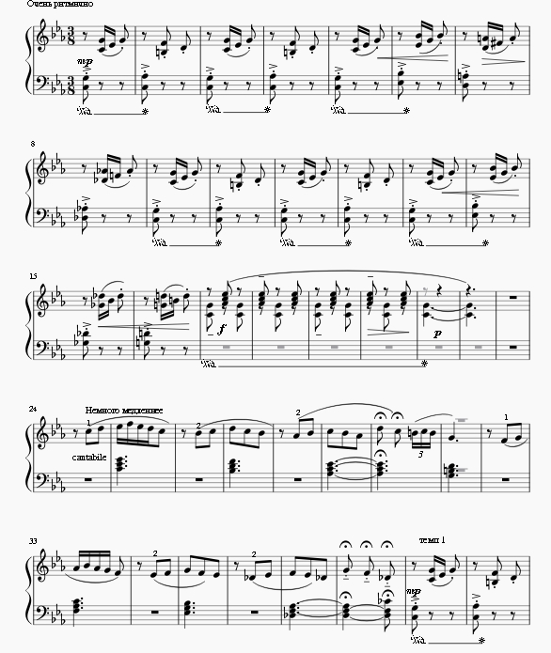
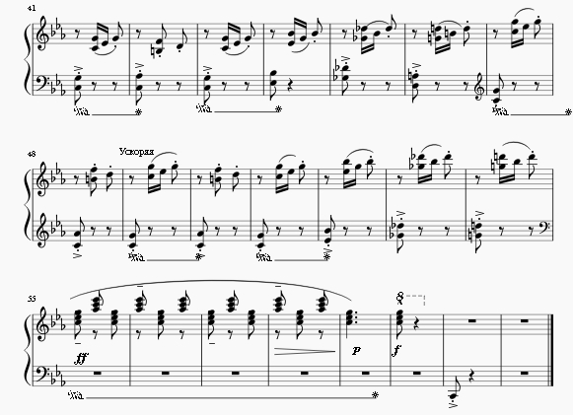

Пьеса очень быстро учится с показа-объяснения. Дети играют её с большим удовольствием. Даже пассивные ученики вдруг становятся яркими и артистичными. Здесь множество технических сложностей, которые упорно преодолеваются учениками, потому что не надо тратить силы и время на кропотливое разучивание текста.

Этюд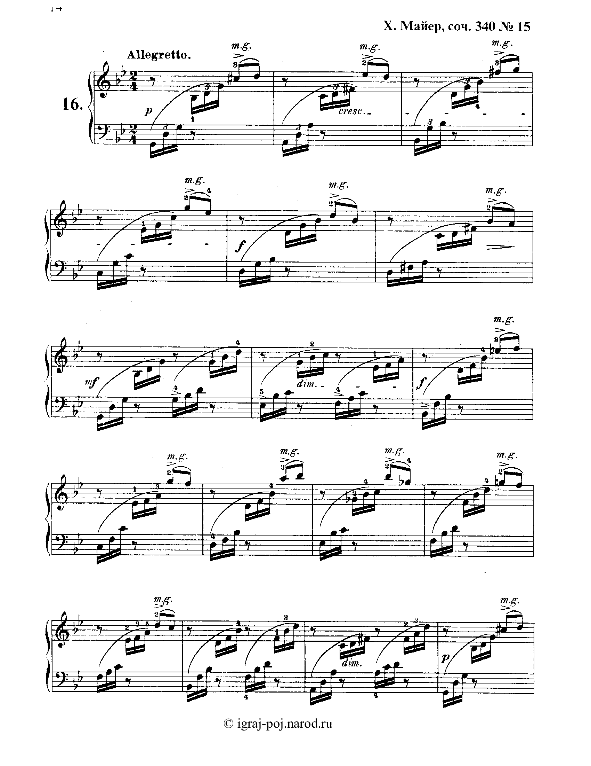
Пьесы с перекрещиванием рук сразу увлекают ученика своей необычностью.

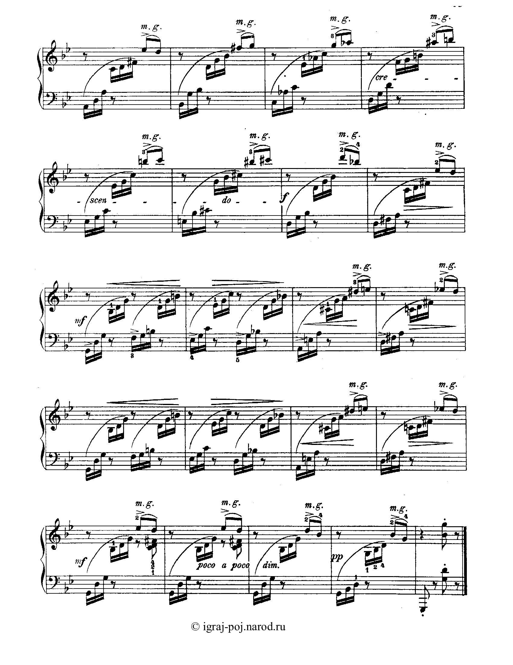
Разучивание с показа вовсе не означает, что ученик вообще не должен смотреть в ноты. К третьему классу, даже дети с плохим восприятием нотной графики, неплохо разбираются в тексте. Просто не надо бояться какие –то части пьесы выучить с показа.

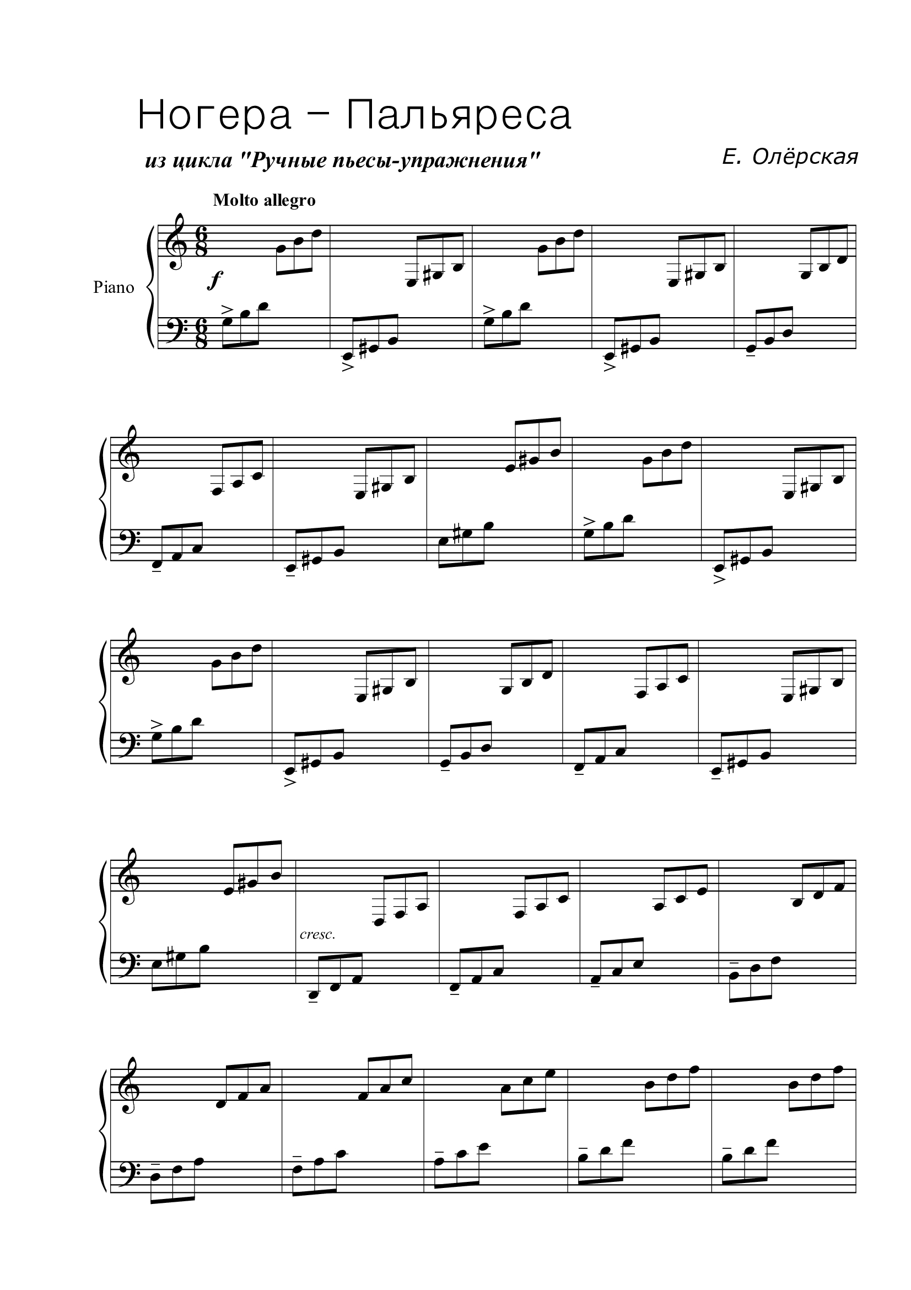
Ногера –Пальяреса – так называется очень красивая река в Испании.
.
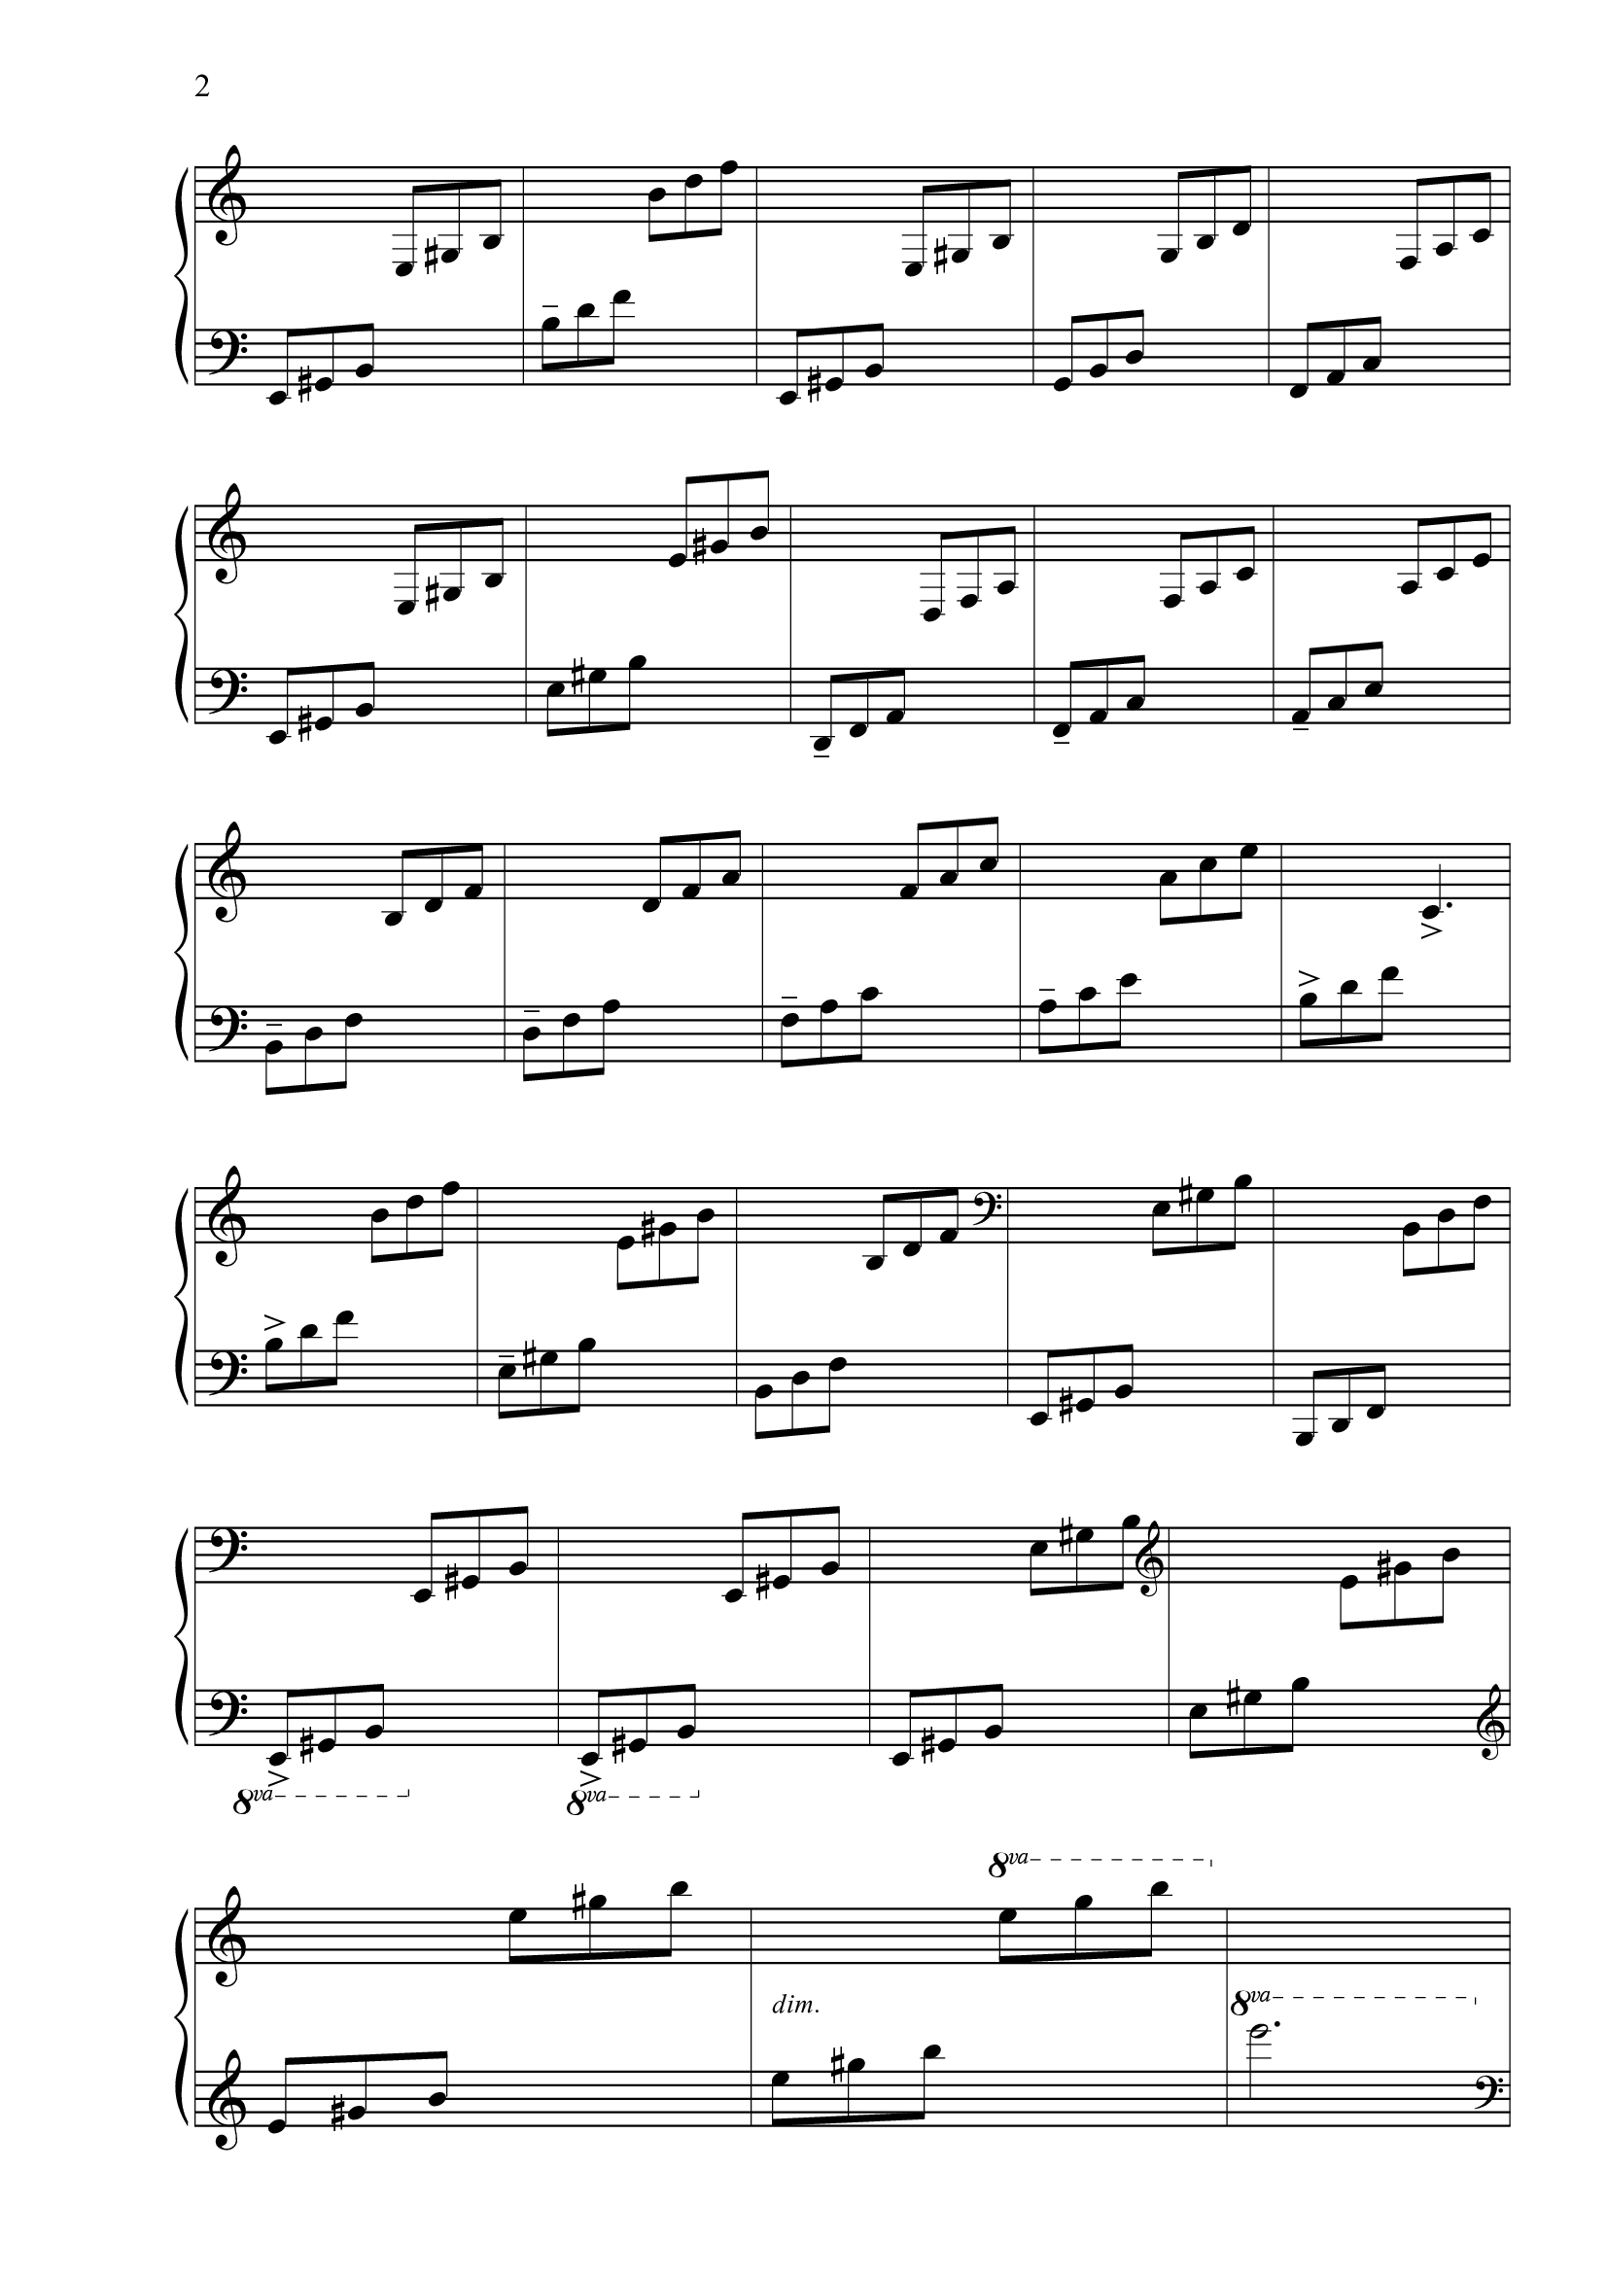Пьеса кажется очень длинной, но третья часть полностью повторяет первую.
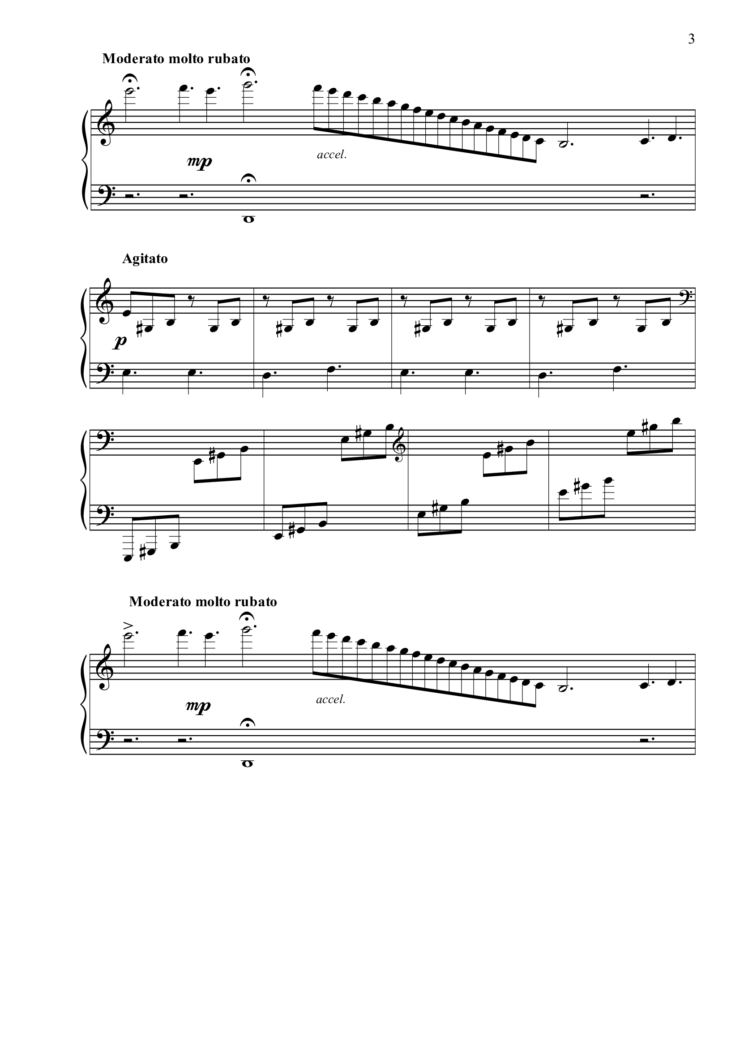 Эффектные пассажи по белым клавишам запомнить ничего не стоит, а вот поработать над техникой их исполнения придётся!

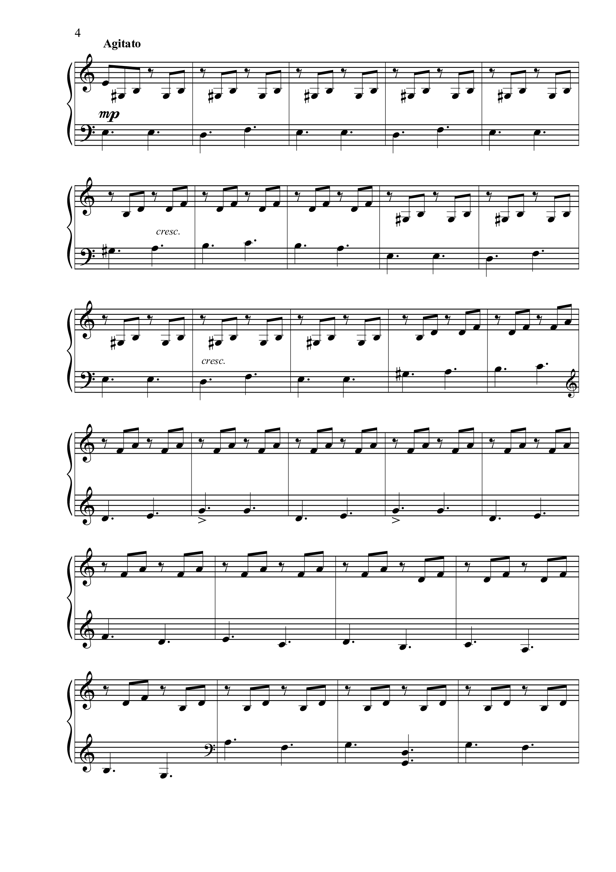Технически пьеса очень непроста и требует большого упорства.
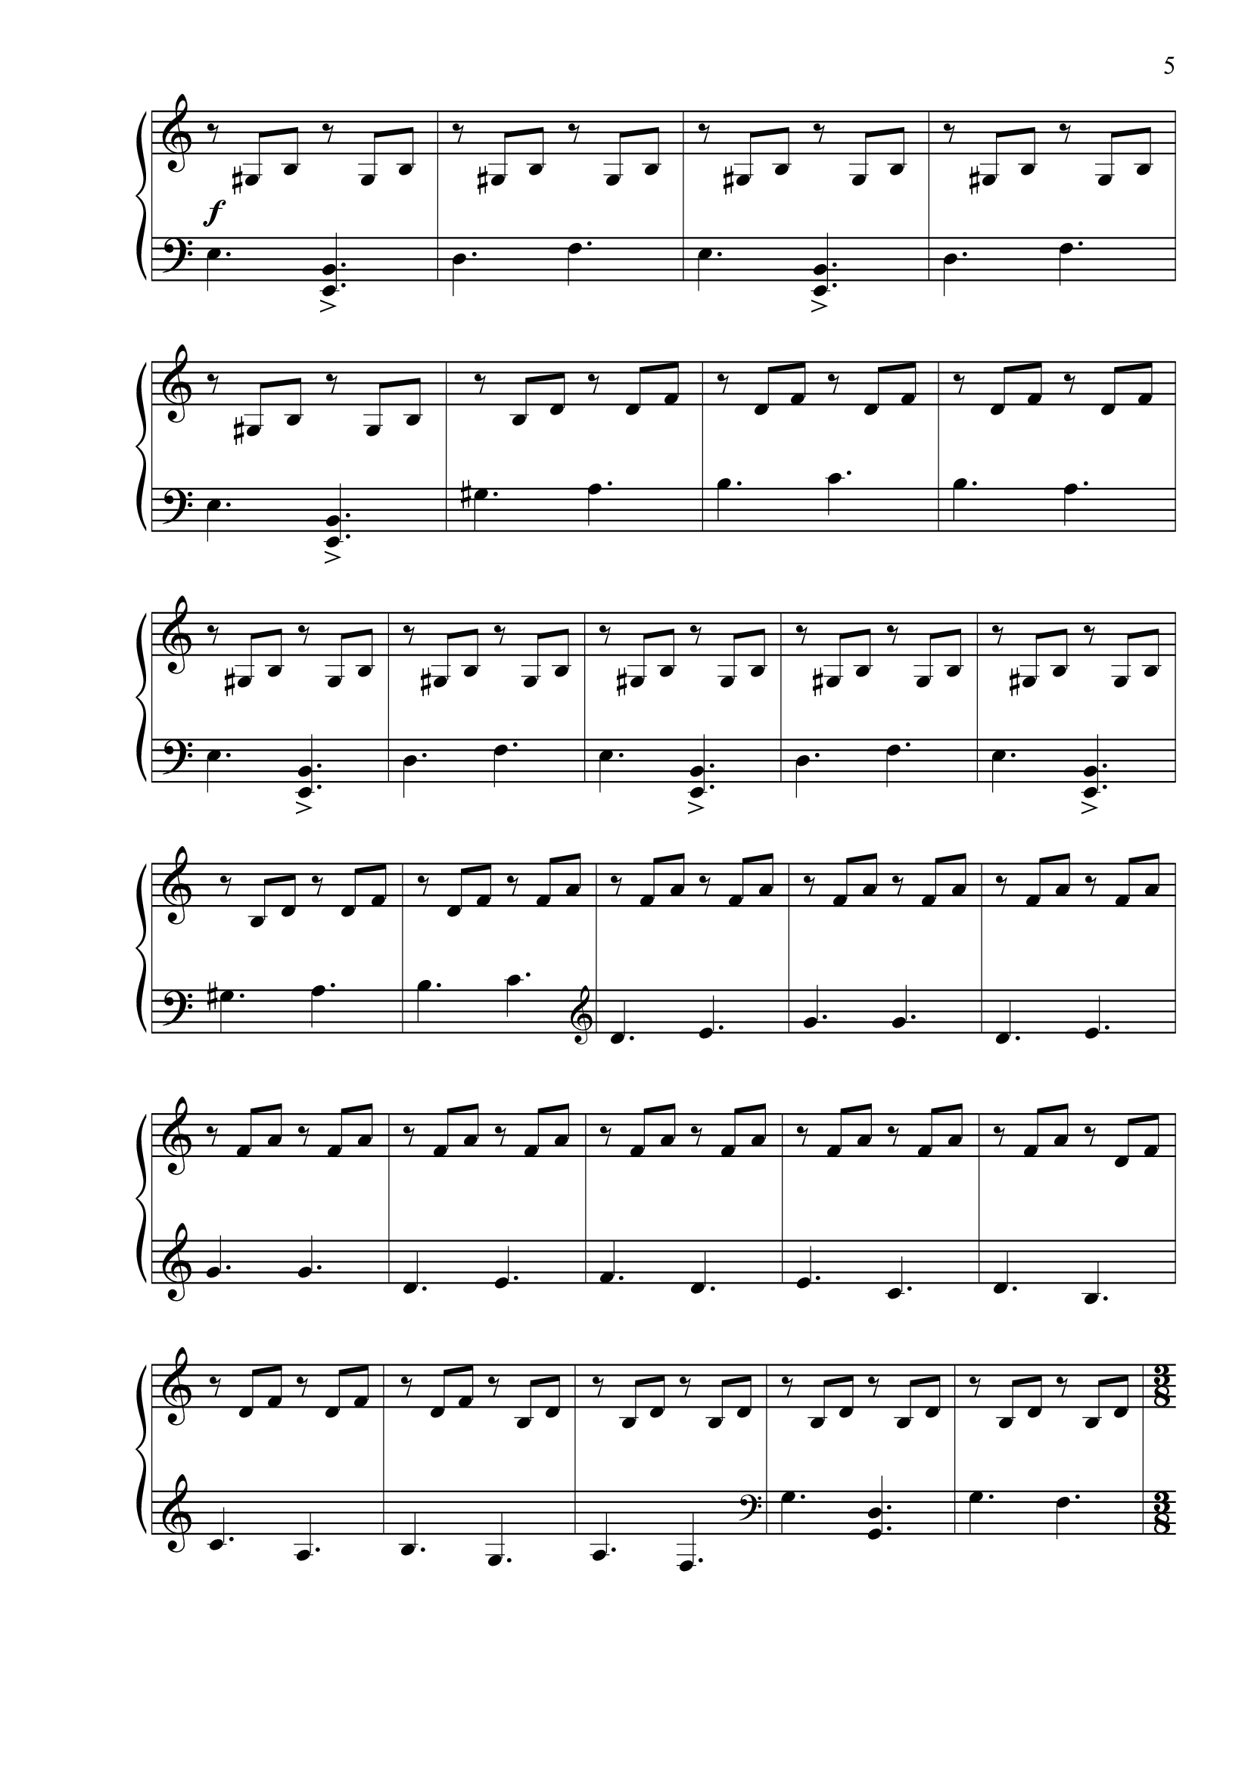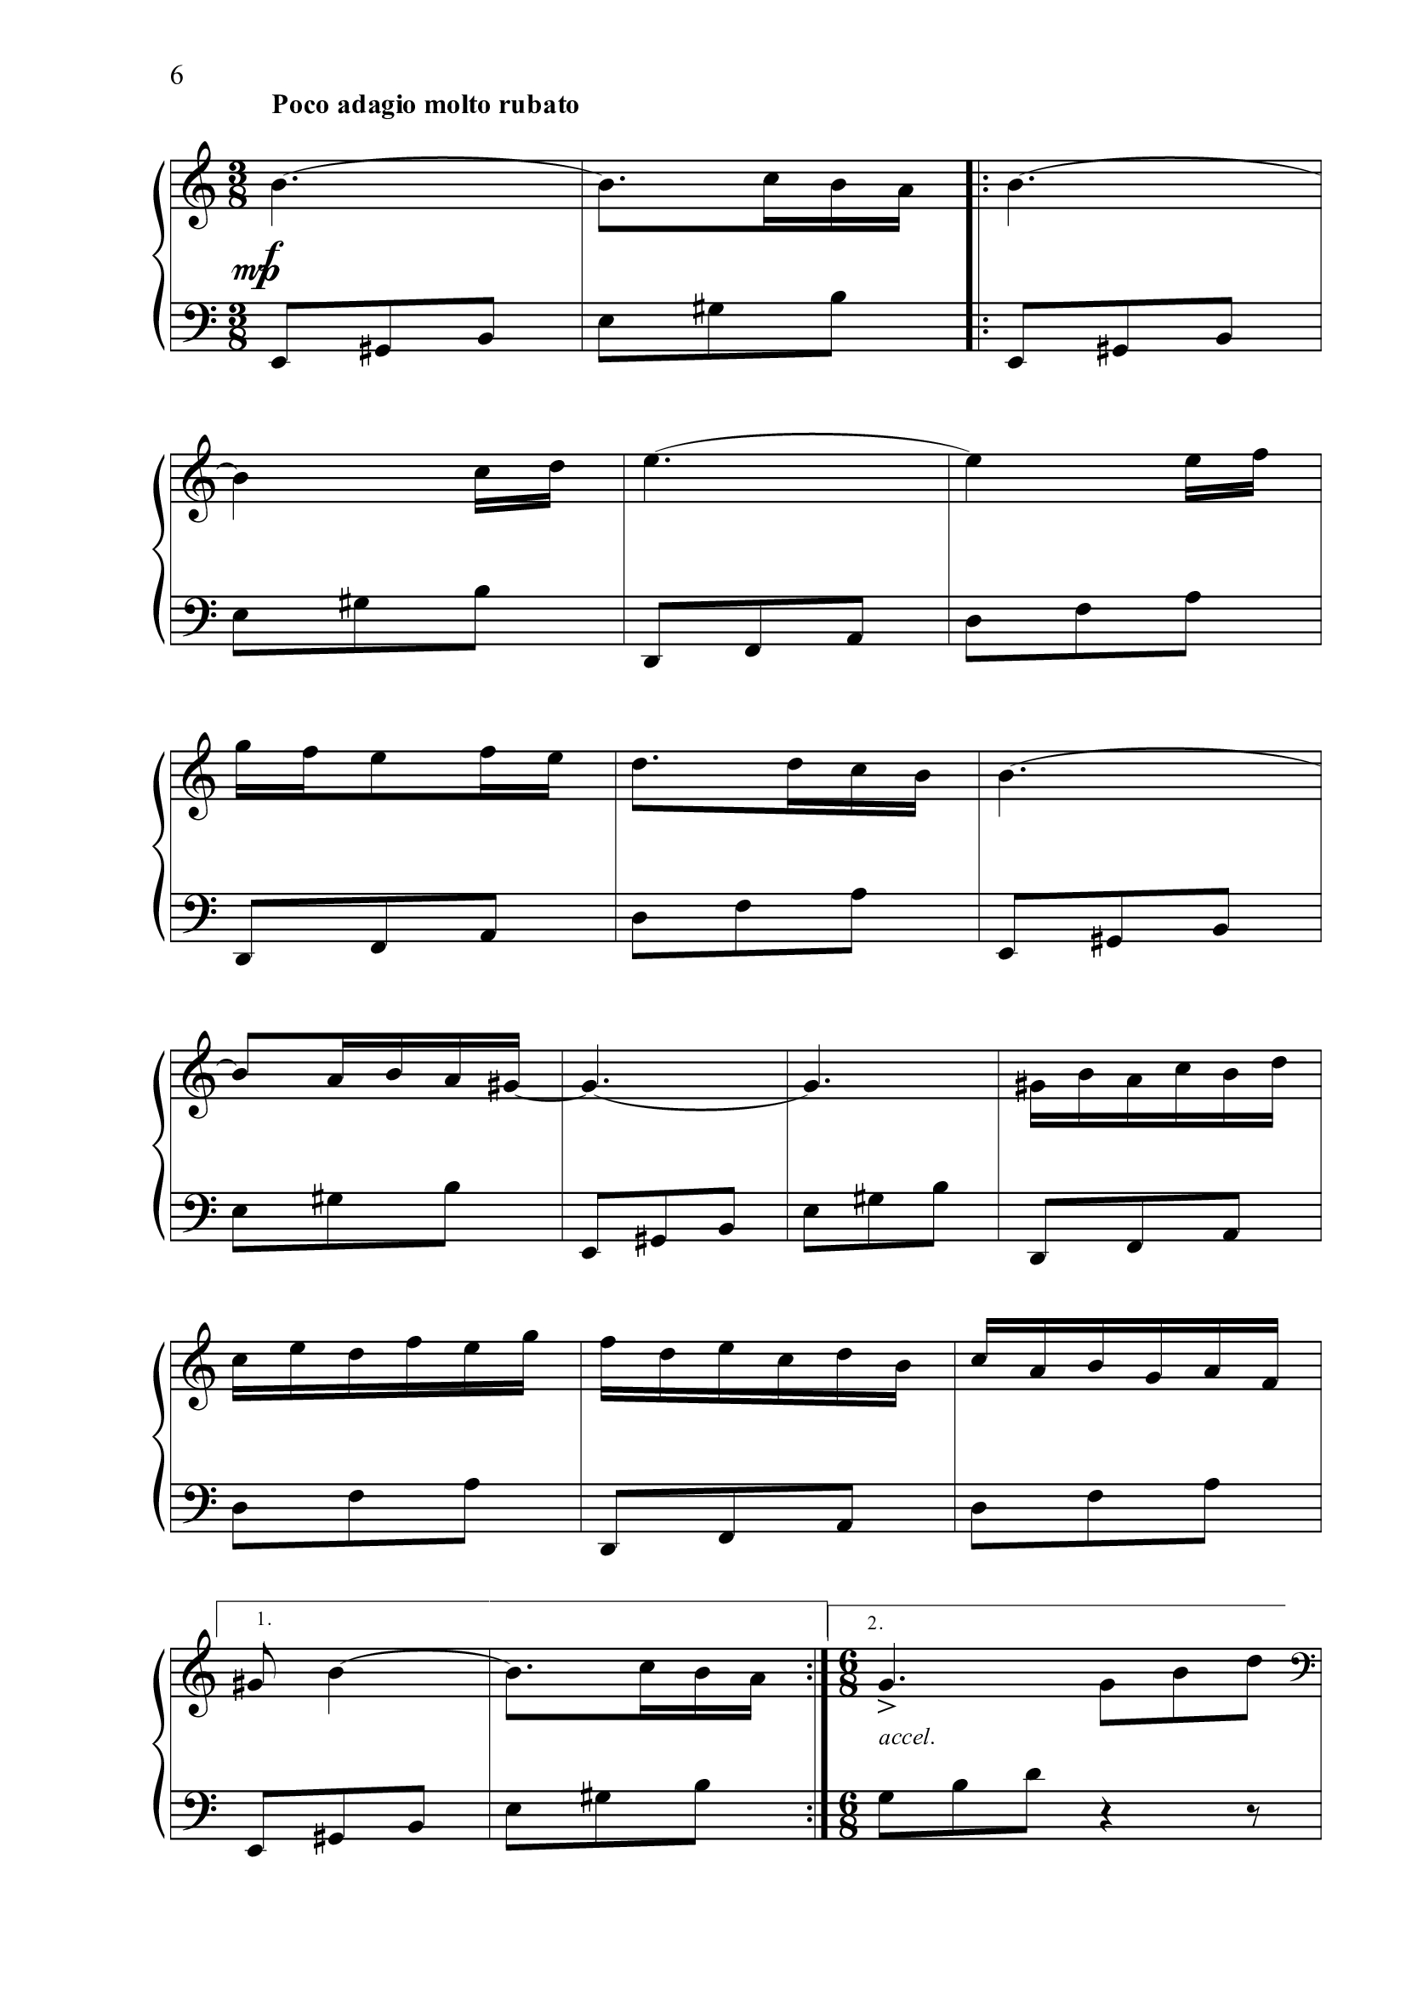
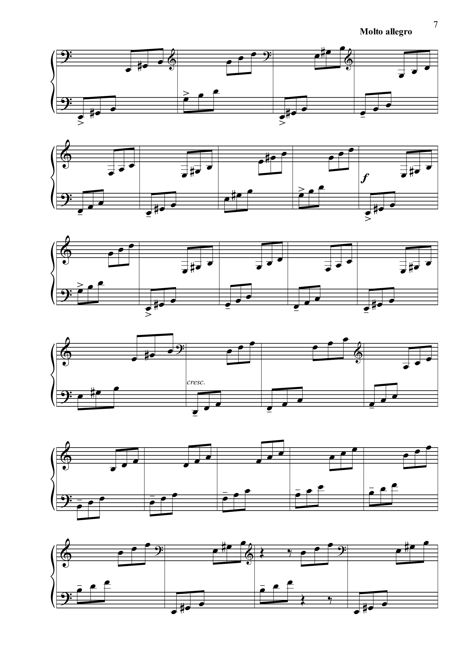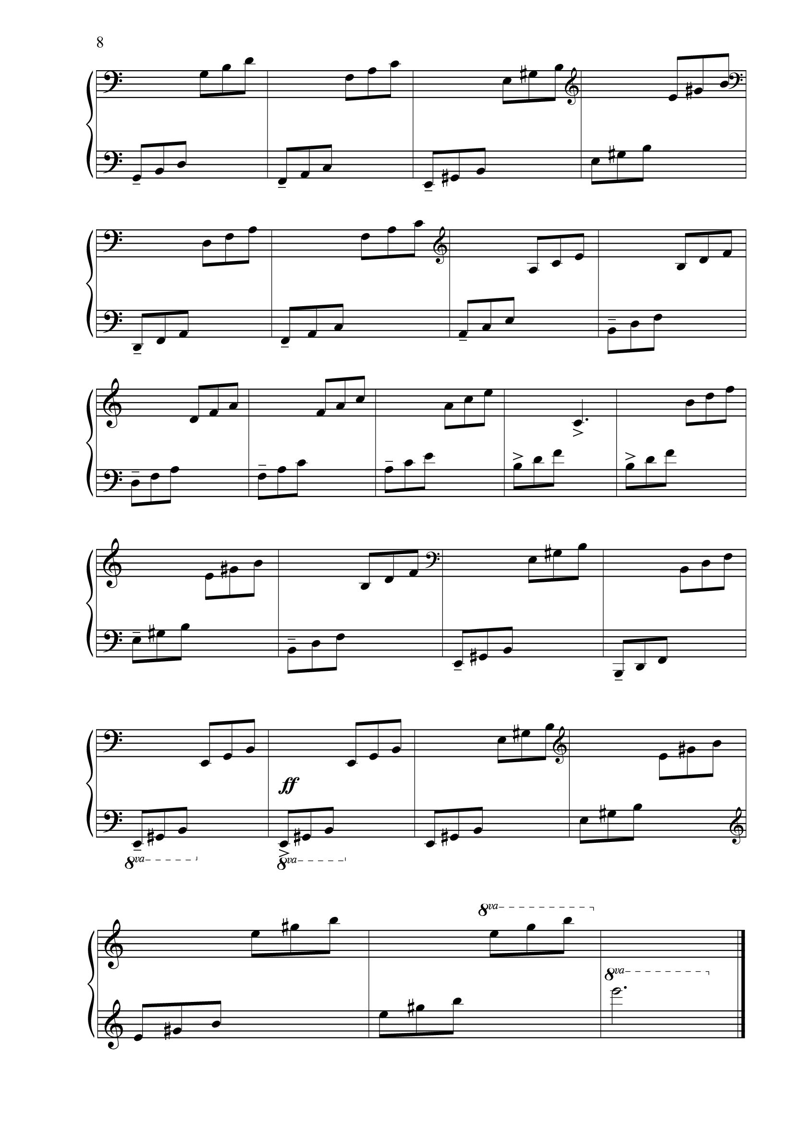
Музыка пьесы-упражнения захватывает своей стремительностью, взволнованностью и красотой скрытой мелодической линии.

Ещё несколько пьес с фонограммами
Ссылка на фонограммы
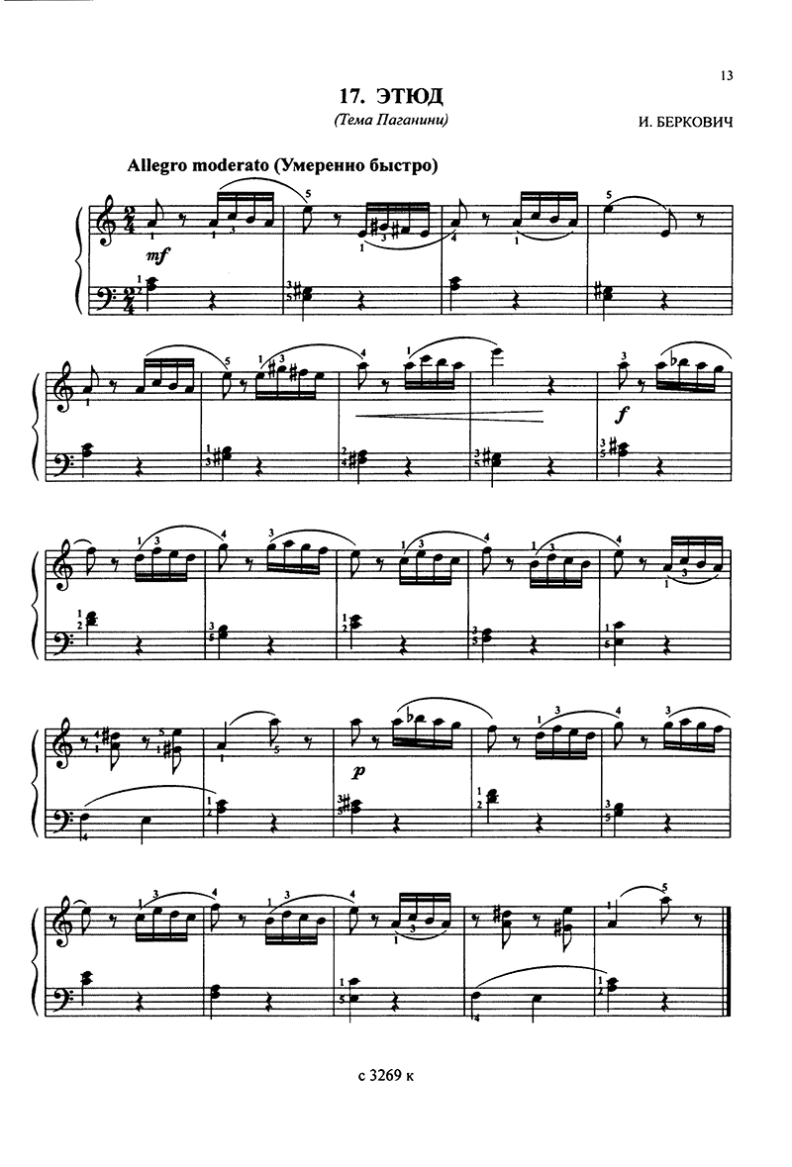
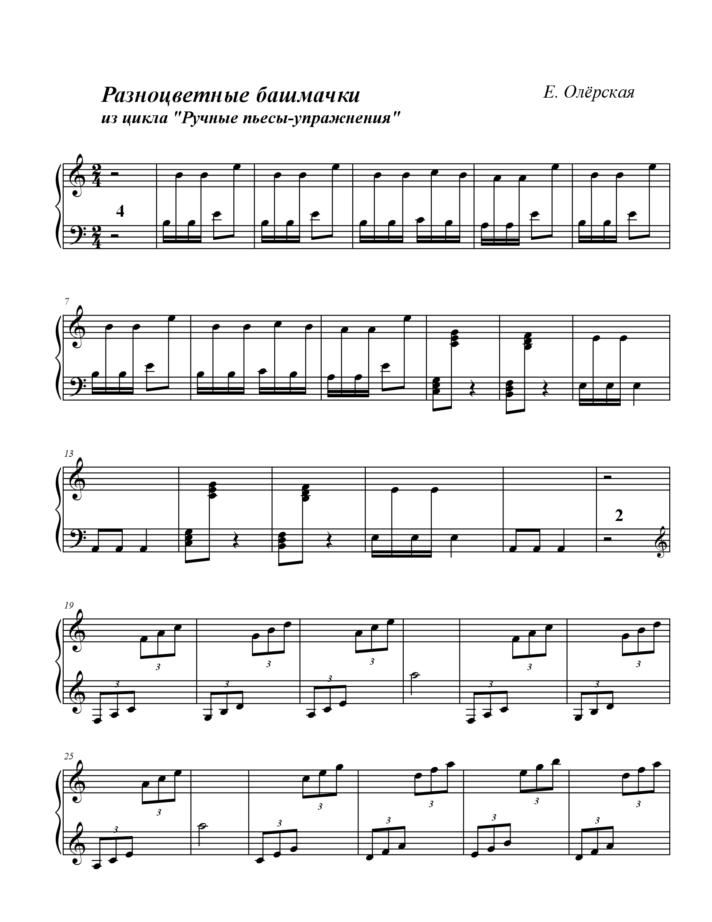 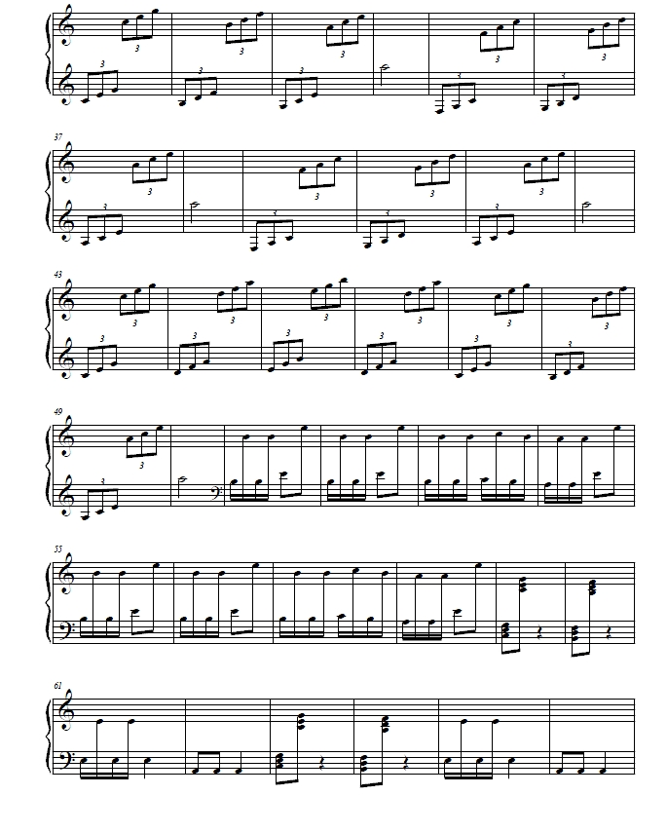Чудесная, весёлая, изящная пьеса просто очаровывает детей с первого прослушивания. Первая часть запоминается моментально, а вот ритм средней части удаётся повторить не сразу.
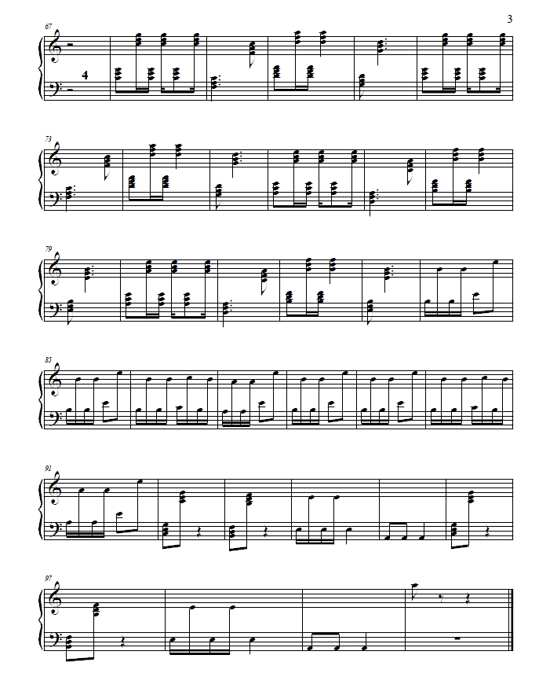
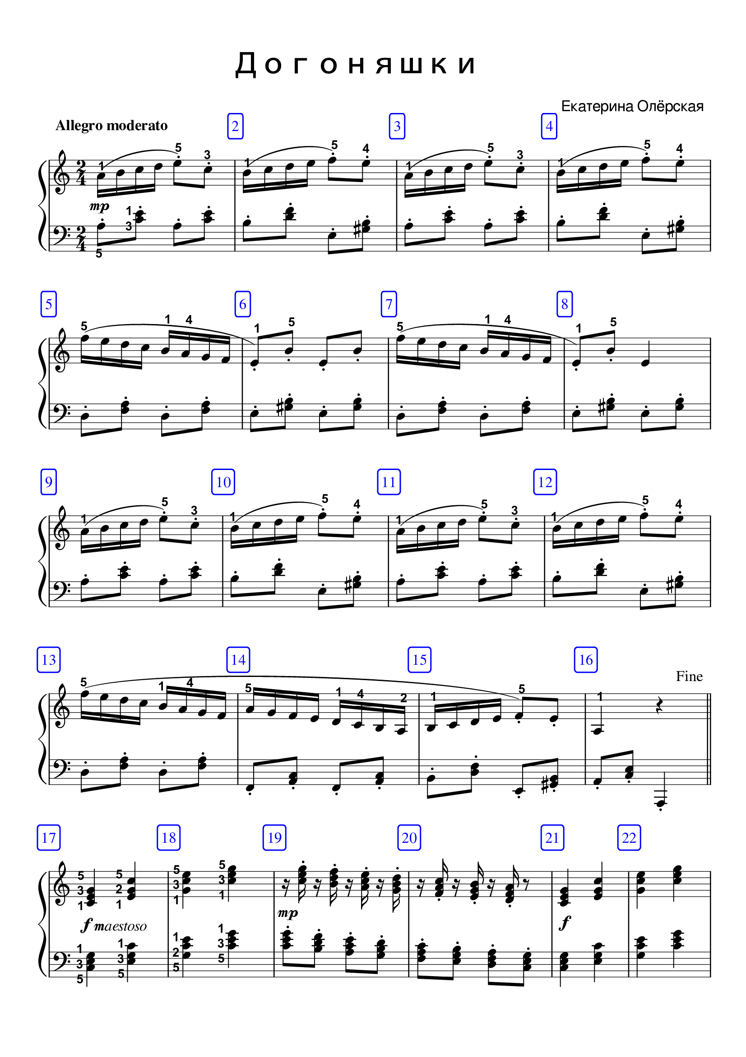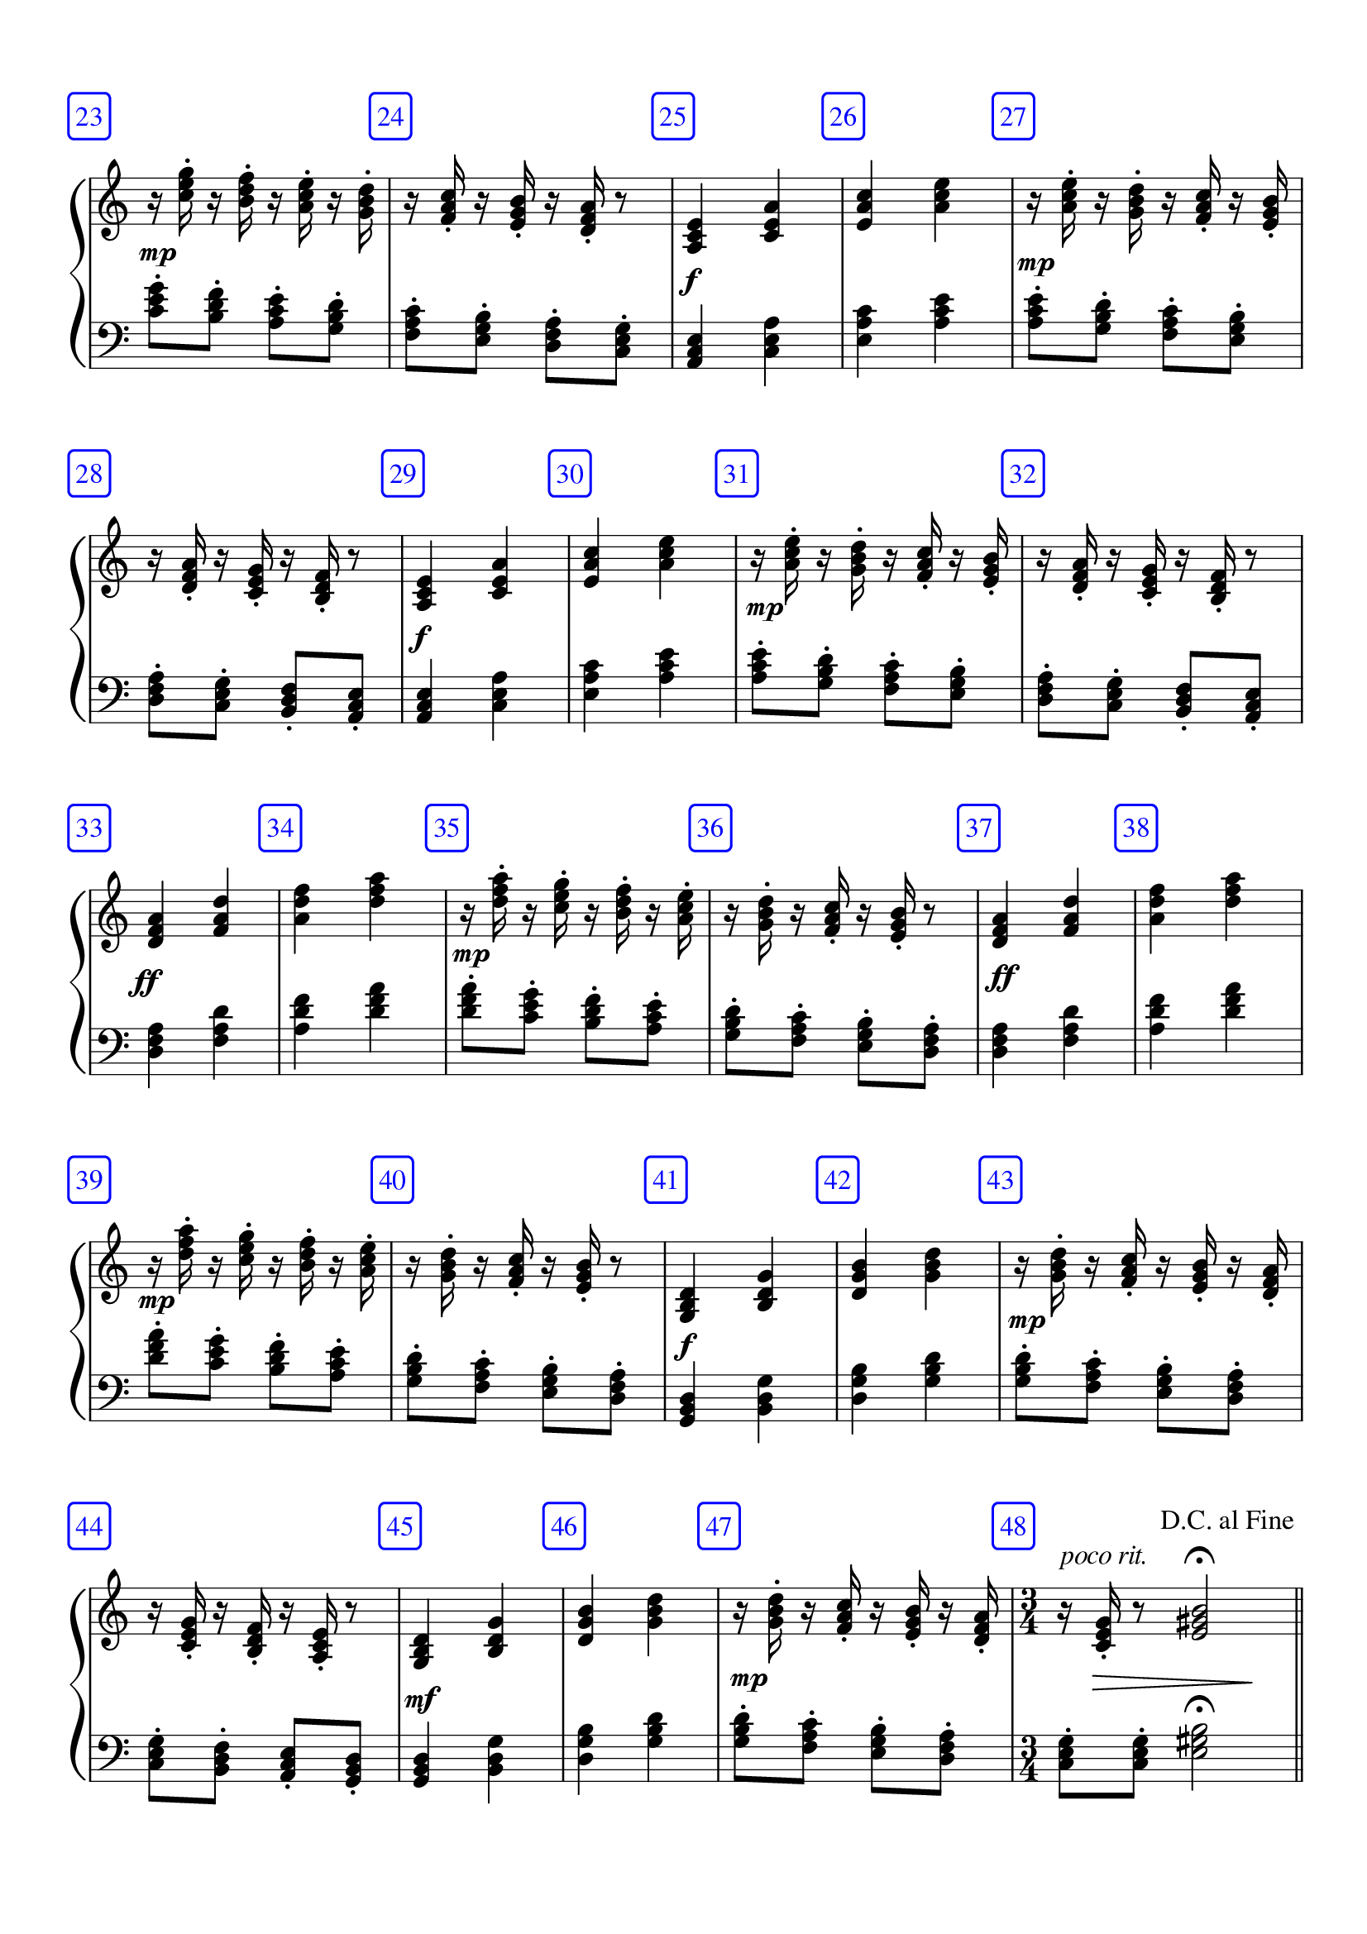
Трезвучия с обращениями можно выучить не только в гаммах, но и разучивая шутливую пьеску «Догоняшки». Для этой пьесы предлагается фонограмма плюс и фонограмма минус – без фортепианной партии.
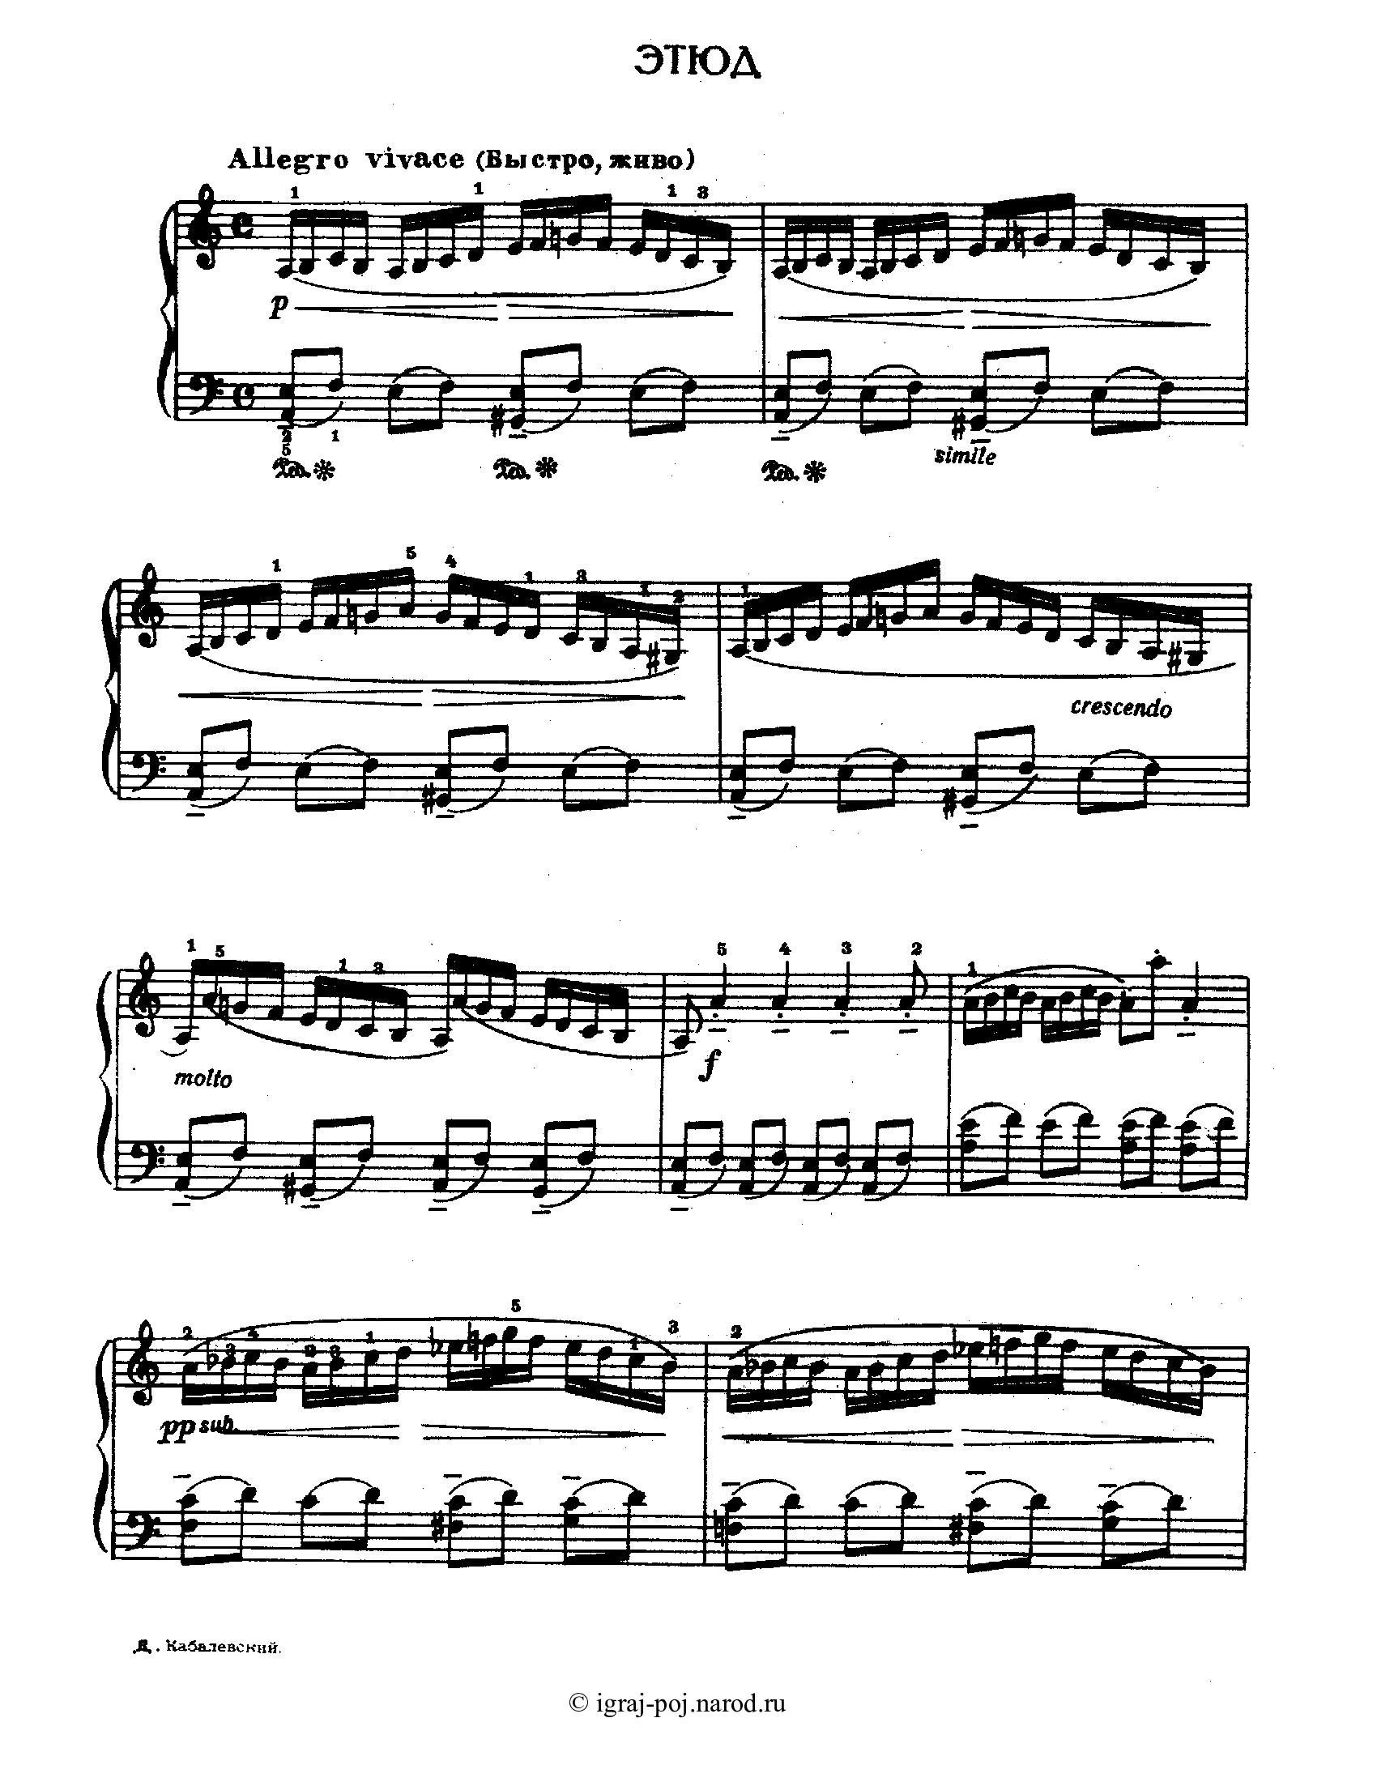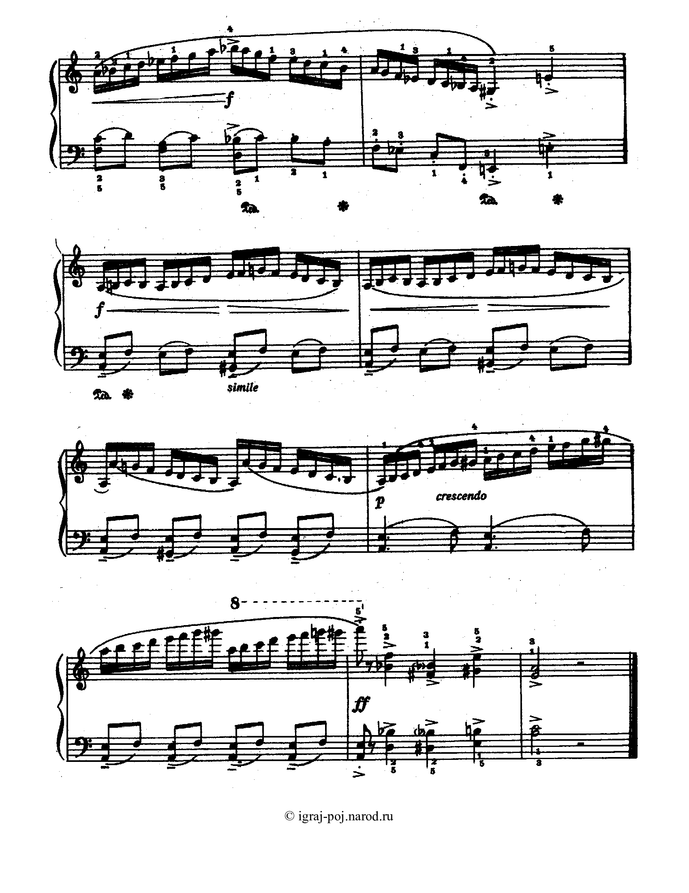Этот этюд не часто дают ученикам, именно потому что выглядит он очень сложно. Но стоит показать и объяснить ребёнку, как гениально просто он написан, этюд становится любимым произведением. Дети играют его везде, где есть фортепиано, вызывая восторг у сверстников.

